所定疾患施設療養費に係る治療の実施状況の公表について

介護老人保健施設において、入所者の医療ニーズに適切に対応する観点から、肺炎・尿路感染・帯状疱疹・蜂窩織炎・慢性心不全の憎悪の疾病を発症した利用者に治療を行い、下記の条件を満たした場合、介護報酬で評価されることになりました。当施設ではホームページ上で「所定疾患施設療養費（Ⅱ）に係る治療の実施状況」をご報告、公表いたします。

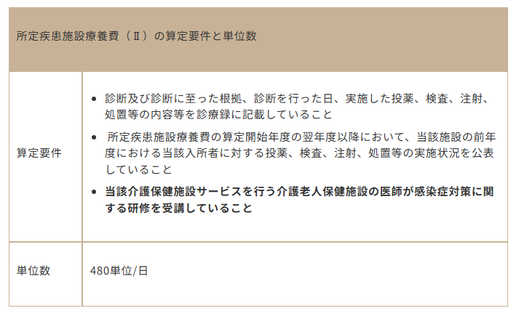

|  |  |  |  |  |  |
| --- | --- | --- | --- | --- | --- |
| 【令和6年度　累計実績】 | | |  |  |  |
| 疾患名 | 実績 | | 主な検査内容 | 主な治療内容 | 主な投薬内容 |
| 肺炎 | 人数 | 18 | 採血・胸部XP・SPO2 | 点滴・投薬・酸素 | 生食+ピシリバクタ3g |
| 日数 | 100 | アモキシシリンCP |
| 尿路感染 | 人数 | 30 | 検尿・尿沈査・採血 | 投薬 | アモキシシリンCP |
| 日数 | 176 | レボフロキサシン(500)錠 |
| 帯状疱疹 | 人数 | 1 | 採血 | 投薬 | アメナリーフ(200)錠 |
| 日数 | 7 |
| 蜂窩織炎 | 人数 | 1 | 採血 | 投薬 | レボフロキサシン(500)錠 |
| 日数 | 7 |
| 慢性心不全の憎悪 | 人数 | 2 |  | 酸素 |  |
| 日数 | 15 |

|  |  |  |  |  |  |  |  |  |  |  |  |  |  |  |
| --- | --- | --- | --- | --- | --- | --- | --- | --- | --- | --- | --- | --- | --- | --- |
| 【令和6年度　月別実績】 | | |  |  |  |  |  |  |  |  |  |  |  |  |
| 疾患名 | 実績 | 4月 | 5月 | 6月 | 7月 | 8月 | 9月 | 10月 | 11月 | 12月 | 1月 | 2月 | 3月 | 合計 |
| 肺炎 | 人数 | 1 | 1 | 2 | 4 | 0 | 4 | 2 | 0 | 1 | 2 | 0 | 1 | 18 |
| 日数 | 5 | 2 | 10 | 31 | 0 | 22 | 8 | 0 | 2 | 13 | 0 | 7 | 100 |
| 尿路感染症 | 人数 | 3 | 4 | 3 | 2 | 3 | 3 | 3 | 2 | 2 | 4 | 1 | 0 | 30 |
| 日数 | 24 | 16 | 10 | 20 | 22 | 21 | 16 | 14 | 4 | 26 | 3 | 0 | 176 |
| 帯状疱疹 | 人数 | 0 | 0 | 0 | 0 | 0 | 0 | 1 | 0 | 0 | 0 | 0 | 0 | 1 |
| 日数 | 0 | 0 | 0 | 0 | 0 | 0 | 7 | 0 | 0 | 0 | 0 | 0 | 7 |
| 蜂窩織炎 | 人数 | 1 | 0 | 0 | 0 | 0 | 0 | 0 | 0 | 0 | 0 | 0 | 0 | 1 |
| 日数 | 7 | 0 | 0 | 0 | 0 | 0 | 0 | 0 | 0 | 0 | 0 | 0 | 7 |
| 慢性心不全の憎悪 | 人数 | 0 | 0 | 0 | 1 | 0 | 0 | 0 | 0 | 1 | 0 | 0 | 0 | 2 |
| 日数 | 0 | 0 | 0 | 10 | 0 | 0 | 0 | 0 | 5 | 0 | 0 | 0 | 15 |